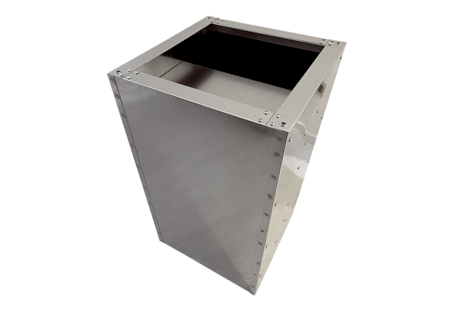Postolje s prigušivačem SDI 40-45Jedinica za pakiranje: 1 komAsortiman: C
Broj artikla: 0073.0033Proizvođač: MAICO

